***Кабинет для проведения занятий.***

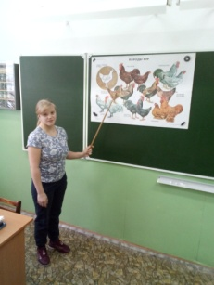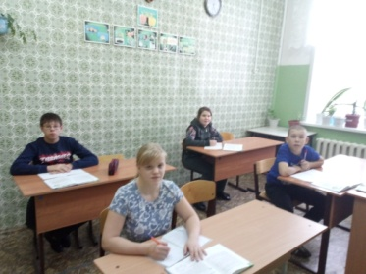

***Два раза в год проходит трудовая практика, во время которой на практических уроках сельскохозяйственного труда:***

Ведутся работы по уходу за деревьями и кустарниками.

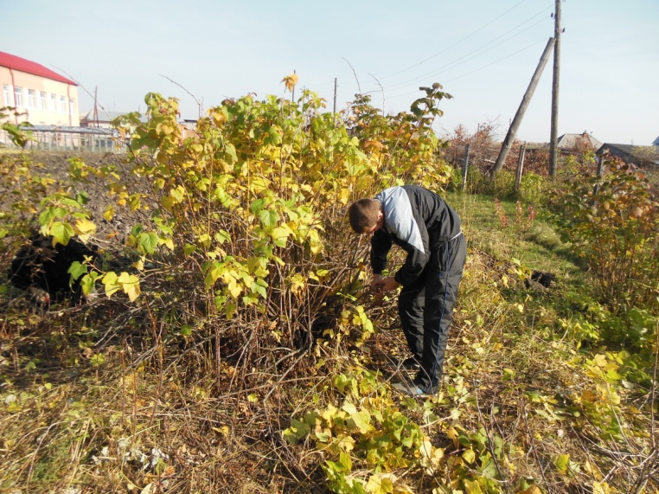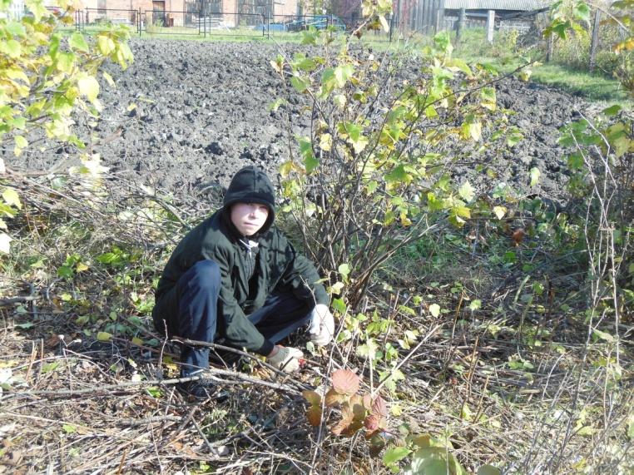

Ведется подготовка клумб к зиме.

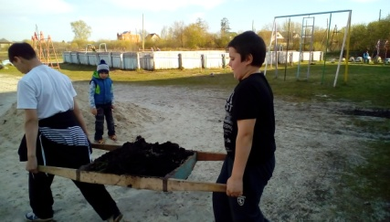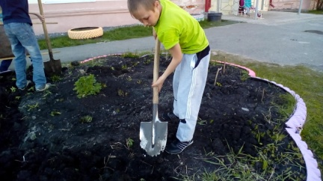

Благоустройство школьного двора.

Уборка урожая.

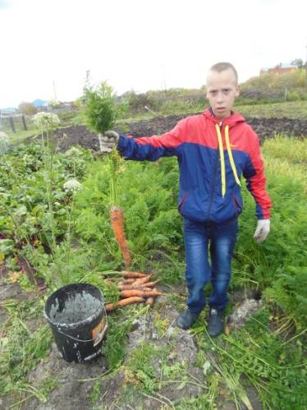

Уход за комнатными растениями, уход

за рассадой, посев семян.

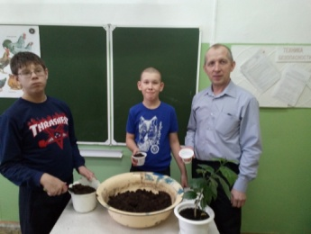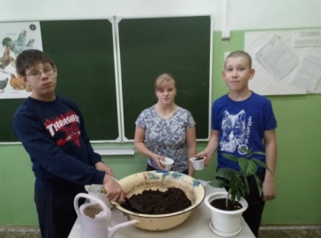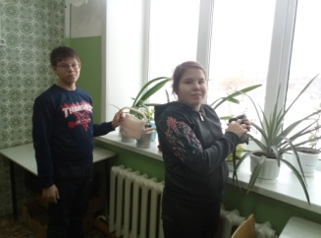

Обработка почвы

на пришкольном участке.

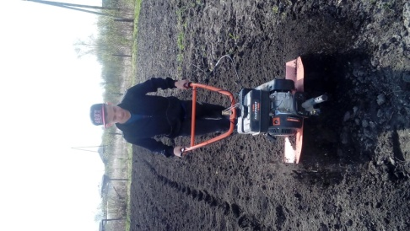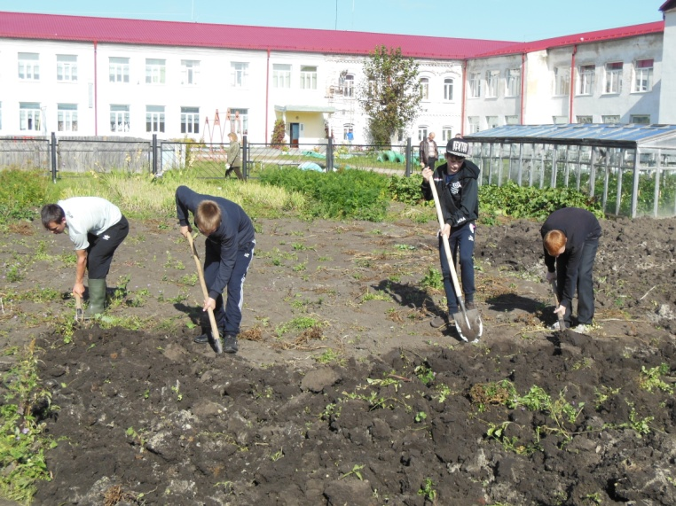

**ГКОУ СО «Байкаловская школа-интернат»**

профиль



Профессионально – трудовое обучение

**«СЕЛЬСКОХОЗЯЙСТВЕННЫЙ ТРУД»**

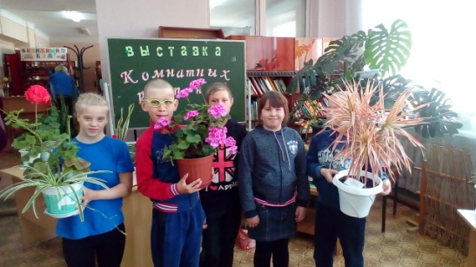

с. Байкалово

2019 г.

**Профиль профессионально – трудового обучения**



**«СЕЛЬСКОХОЗЯЙСТВЕННЫЙ ТРУД»**

Среди различных видов деятельности человека ведущее место занимает труд; он служит важным средством развития духовных, нравственных, физических способностей человека. В обществе именно труд обусловливает многостороннее влияние на формирование личности, выступает способом удовлетворения потребностей, созидателем общественного богатства, фактором социального прогресса.

 Трудовое обучение – это не только эффективное средство коррекции обучающихся, но и одно из ведущих средств учебной и воспитательной работы, направленной на решение задач их социальной реабилитации и адаптации.

Предмет «сельскохозяйственный труд»изучается обучающимися с 5 по 9 класс.

Для осуществления практической части уроков сельскохозяйственного труда в школе  имеются  земельный участок для выращивания овощей, цветники  и теплица.

Школьники с интересом изучают теоретический материал по учебникам, готовят и защищают проекты,  закрепляют полученные знания на практике.

  Каждый урок содержит оптимальный объем сельскохозяйственных знаний и навыков, необходимых для работы в личных и фермерских подсобных хозяйствах

***Цель*** – допрофессиональная подготовка обучающихся. Ребята учатся обрабатывать почву, готовить семена, высевать их в горшочки и на гряды, проводить уход, обрабатывать почву, размечать и формировать гряды, убирать урожай, ухаживать за животными, изучают виды удобрений.



***Основные разделы, изучаемые на уроках:***

***Овощеводство -*** знакомит с основными сельскохозяйственными культурами в растениеводстве, овощными и полевыми культурами, способами их выращивания, уборкой урожая, хранением и дальнейшим использованием этих культур.

***Цветоводство -*** знакомит с разнообразием цветочных растений, уходом, разведением, способами их выращивания.

***Садоводство*** – знакомит с основными видами плодовых деревьев и кустарников, посадкой и уходом за ними, их размножением.

***Животноводство –*** изучает породы животных и птиц; способы их выращивания как на производстве, так и в личных подсобных хозяйствах.

***Почва***- изучается состав почвы, основные свойства, виды и способы её обработки.

***Практическое повторение*** -закрепляет полученные знания, умения и навыки работ с сельскохозяйственными и садовым оборудованием.





